**Tạo Project Expo bằng create-expo-app**

**Bước 1: Cài đặt Project**

1. **Khởi tạo dự án:**
   * Sử dụng lệnh sau để tạo một dự án mới với Expo:

lua

Sao chép mã

npx create-expo-app <tên-dự-án>

* + Thay <tên-dự-án> bằng tên mong muốn cho dự án của bạn.

**Bước 2: Cài đặt phụ thuộc**

1. **Cài đặt các phụ thuộc cần thiết:**
   * Trong thư mục dự án, chạy lệnh sau để cài đặt tất cả các phụ thuộc cần thiết:

Sao chép mã

npm install

**Bước 3: Khởi động ứng dụng**

1. **Bắt đầu ứng dụng:**
   * Sử dụng lệnh dưới đây để khởi động ứng dụng Expo:

sql

Sao chép mã

npx expo start

1. **Tùy chọn mở ứng dụng:**
   * Sau khi chạy lệnh trên, bạn sẽ thấy các tùy chọn để mở ứng dụng trong:
     + **Development build:** Xây dựng ứng dụng để phát triển.
     + **Android emulator:** Trình giả lập Android.
     + **iOS simulator:** Trình giả lập iOS.
     + **Expo Go:** Một môi trường hạn chế để thử nghiệm phát triển ứng dụng với Expo.

**Bước 4: Bắt đầu phát triển**

1. **Phát triển ứng dụng:**
   * Bạn có thể bắt đầu phát triển bằng cách chỉnh sửa các tệp trong thư mục app. Dự án này sử dụng định tuyến dựa trên tệp.

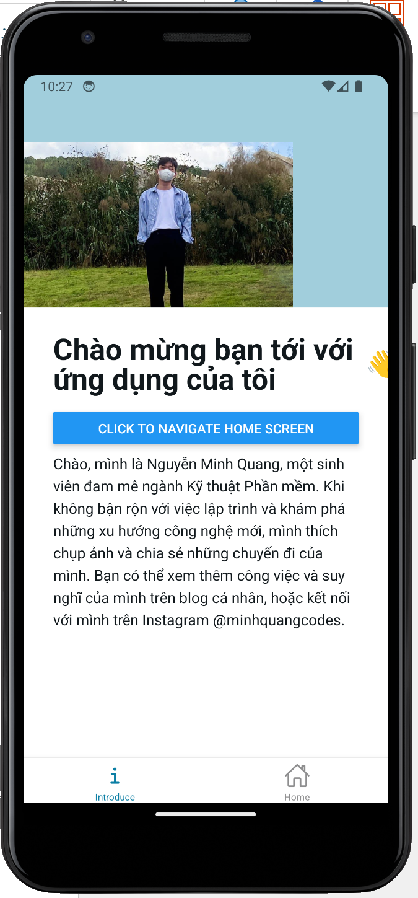

Chỉnh sửa lại theo đúng yêu cầu :

Link github

https://github.com/Quang9119/Mobile_Advance